Тема № 3. Организация единой государственной системы предупреждения и ликвидации чрезвычайных ситуаций (РСЧС)
Вопросы:
Законодательство Российской Федерации в области защиты населения и территорий от чрезвычайных ситуаций природного и техногенного характера. Права и обязанности граждан в области защиты от ЧС.
Цели и задачи РСЧС. Структура РСЧС. Территориальные и функциональные подсистемы, уровни РСЧС. Координирующие органы РСЧС. Роль и задачи комиссий по чрезвычайным ситуациям на каждом уровне. Постоянно действующие органы управления и органы повседневного управления РСЧС, их структура и функции.
Режимы функционирования РСЧС. Условия, при которых устанавливаются режимы функционирования и осуществляемые мероприятия.
Силы и средства РСЧС. Общие сведения о финансовых и материальных резервах, системах связи, оповещения и информационного обеспечения РСЧС

Цель - ознакомить обучаемых с законодательными актами РФ в области защиты населения и территории от чрезвычайных ситуаций природного и техногенного характера; довести до обучаемых структуру РСЧС, её цели и задачи, силы и средства.

Методическая литература:
- Федеральный закон РФ от 21.12.1994 № 68-ФЗ «О защите населения и территорий от чрезвычайных ситуаций природного и техногенного характера».
- Постановление Правительства РФ от 30.12.2003 № 794 «О единой государственной системе предупреждения и ликвидации чрезвычайных ситуаций».
- Постановление Правительства РФ от 03.08.1996 № 924 «О силах и средствах единой государственной системы предупреждения и ликвидации чрезвычайных ситуаций».
- Библиотечка журнала «Военные знания» Выпуск № 1; Москва 1998 год.

План занятия:
Введение – 5 мин. (проверка обучаемых; заполнение журнала учета занятий; объявление темы и цели занятия; при необходимости- устный или письменный контрольный опрос слушателей)

Основная часть – 50 мин.:
1. Законодательство Российской Федерации в области защиты населения и территорий от чрезвычайных ситуаций природного и техногенного характера – 15 мин.
- Законодательство Российской Федерации в области защиты населения и территории от чрезвычайных ситуаций природного и техногенного характера.
- Права и обязанности граждан в области защиты от ЧС.
2. Структура и задачи РСЧС – 20 мин.
- Цели и задачи РСЧС. Структура РСЧС.
- Территориальные и функциональные подсистемы, уровни РСЧС.
- Координирующие органы РСЧС.
- Роль и задачи комиссий по чрезвычайным ситуациям на каждом уровне.
- Постоянно действующие органы управления и органы повседневного управления РСЧС, их структура и функции.
3. Режимы функционирования РСЧС - 9 мин.
- Режимы функционирования РСЧС.
- Условия, при которых устанавливаются режимы функционирования и осуществляемые мероприятия.
4. Силы и средства РСЧС – 6 мин.
- Силы и средства РСЧС.
- Общие сведения о финансовых и материальных резервах, системах связи, оповещения и информационного оповещения РСЧС.

Заключительная часть – 5 мин. (вывод по теме, подведение итогов занятия; ответы на вопросы)

Используемые понятия:
- АСДНР – аварийно спасательные и другие неотложные работы.
- РСЧС – Единая государственная система предупреждения и ликвидации чрезвычайных ситуаций.

Законодательство по защите населения
Законом Российской Федерации «О защите населения и территорий от чрезвычайных ситуаций природного и техногенного характера» определены права, обязанности и ответственность граждан за участие в мероприятиях по защите людей, материальных ценностей и участие в работах по ликвидации последствий чрезвычайных ситуаций.

Статья 18. Права граждан Российской Федерации в области защиты населения и территорий от чрезвычайных ситуаций
Граждане Российской Федерации имеют право:
- на защиту жизни, здоровья и личного имущества в случае возникновения ЧС;

Статья 19. Обязанности граждан Российской Федерации в области защиты населения и территорий от чрезвычайных ситуаций
Граждане Российской Федерации обязаны:
- соблюдать законы и иные нормативные правовые акты Российской Федерации, законы и иные нормативные правовые акты субъектов Российской Федерации в области защиты населения и территорий от чрезвычайных ситуаций;
- соблюдать меры безопасности в быту и повседневной трудовой деятельности, не допускать нарушений производственной и технологической дисциплины, требований экологической безопасности, которые могут привести к возникновению чрезвычайных ситуаций;
- изучать основные способы защиты населения и территорий от чрезвычайных ситуаций, приемы оказания первой медицинской помощи пострадавшим, правила пользования коллективными и индивидуальными средствами защиты, постоянно совершенствовать свои знания и практические навыки в указанной области;
- выполнять установленные правила поведения при угрозе и возникновении чрезвычайных ситуаций;
- при необходимости оказывать содействие в проведении аварийно-спасательных и других неотложных работ.

Цели и задачи РСЧС
На протяжении всей истории человечество подвергается воздействию стихийных бедствий, аварий и катастроф, которые уносят тысячи жизней, причиняют колоссальный экономический ущерб, за короткое время разрушают все, что создавалось годами, десятилетиями и даже веками.
До начала 90-х годов устранение последствий крупных аварий и катастроф поручалось, как правило, силам гражданской обороны (ГО), ориентированным на чрезвычайные ситуации (ЧС) и защиту населения в военное время, в частности, от оружия массового поражения. В середине 80-х и начале 90-х годов на фоне мирной обстановки боевыми выглядели потери при авариях, катастрофах и стихийных бедствиях. Так, авария на Чернобыльской АЭС, землетрясение в Армении, печально известная авария на газопроводе в Башкортостане, взрыв в Арзамасе, увеличение числа железнодорожных и авиационных катастроф вскрыли серьезные недостатки этой системы. Нужны были кардинальные преобразования в области ликвидации чрезвычайных ситуаций.
С учетом этого Правительство Российской Федерации своим постановлением от 27 декабря 1990 г. образует Российский корпус спасателей. Его целями объявляются прогнозирование, предотвращение и ликвидация последствий аварий, катастроф, стихийных бедствий, эпидемий и других чрезвычайных ситуаций, координация деятельности министерств, ведомств и других органов управления в экстремальных условиях. Позже этот день было решено считать днем создания Министерства Российской Федерации по делам гражданской обороны, чрезвычайным ситуациям и ликвидации последствий стихийных бедствий (МЧС России), а в 1995 г. Указом Президента Российской Федерации он был объявлен Днем спасателя.
Создание МЧС России стало первым и главным шагом при построении в стране современной системы предупреждения и ликвидации чрезвычайных ситуаций. В апреле 1992 г. Правительством Российской Федерации было принято и утверждено Положение о Российской системе предупреждения и действий в чрезвычайных ситуациях. Через два с половиной года эта система, основательно проверенная практикой, была преобразована в Единую государственную систему предупреждения и ликвидации ЧС.
Цель создания системы - объединение усилий центральных органов федеральной исполнительной власти, органов представительной и исполнительной власти субъектов Российской Федерации, городов и районов, а также организаций, учреждений и предприятий, их сил и средств в области предупреждения и ликвидации чрезвычайных ситуаций.
Основные задачи РСЧС:
• разработка и реализация законов и других важных документов, регулирующих вопросы защиты населения и территорий от чрезвычайных ситуаций;
• осуществление целевых и научно-технических программ, направленных на предупреждение ЧС и повышение устойчивости функционирования предприятий, учреждений и организаций в ЧС;
• обеспечение готовности к действиям органов управления, сил и средств, предназначенных для предупреждения и ликвидации ЧС;
• сбор, обработка, обмен и выдача информации в области защиты населения и территорий от ЧС;
• подготовка населения к действиям при ЧС;
• прогнозирование и оценка социально-экономических последствий ЧС;
• создание резервов финансовых и материальных ресурсов для ликвидации ЧС;
• осуществление государственной экспертизы, надзора и контроля в сфере защиты населения и территорий от ЧС;
• ликвидация ЧС;
• осуществление мероприятий по социальной защите населения, пострадавшего от ЧС, проведение гуманитарных акций;
• реализация прав и обязанностей граждан в области защиты от ЧС;
• международное сотрудничество в области защиты населения и территорий от ЧС.

Структура РСЧС

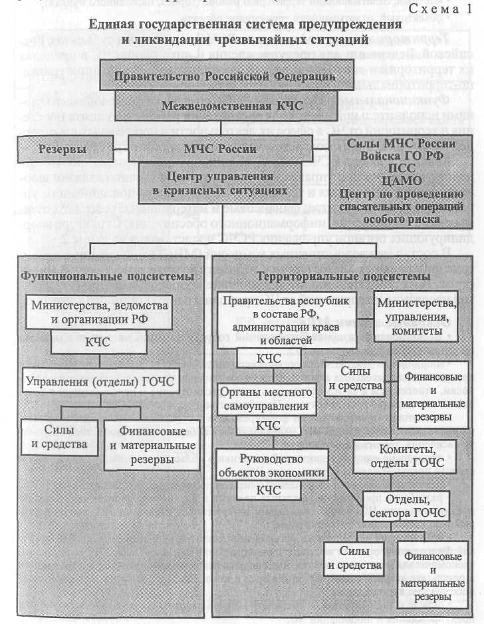

Организационно РСЧС состоит из территориальных и функциональных подсистем и имеет пять уровней:
• федеральный, охватывающий всю территорию Российской Федерации;
• региональный, охватывающий территорию нескольких субъектов Российской Федерации;
• территориальный, охватывающий территорию субъекта Российской Федерации;
• местный, охватывающий территорию района (города, населенного пункта);
• объектовый, охватывающий территорию объекта.
Территориальные подсистемы РСЧС создаются в субъектах Российской Федерации для предупреждения и ликвидации ЧС в пределах их территорий и состоят из звеньев, соответствующих административно-территориальному делению этих территорий.
Функциональные подсистемы РСЧС создаются федеральными органами исполнительной власти для организации работы по защите населения и территорий от ЧС в сфере их деятельности и порученных им отраслей экономики. Таких подсистем насчитывается более трех десятков.
Каждый уровень РСЧС имеет: координирующие органы; постоянно действующие органы управления, уполномоченные решать задачи в области защиты населения и территорий от ЧС; органы повседневного управления; силы и средства; финансовые и материальные резервы; системы связи, оповещения, информационного обеспечения. Структура координирующих органов управления РСЧС представлена на схеме 2.
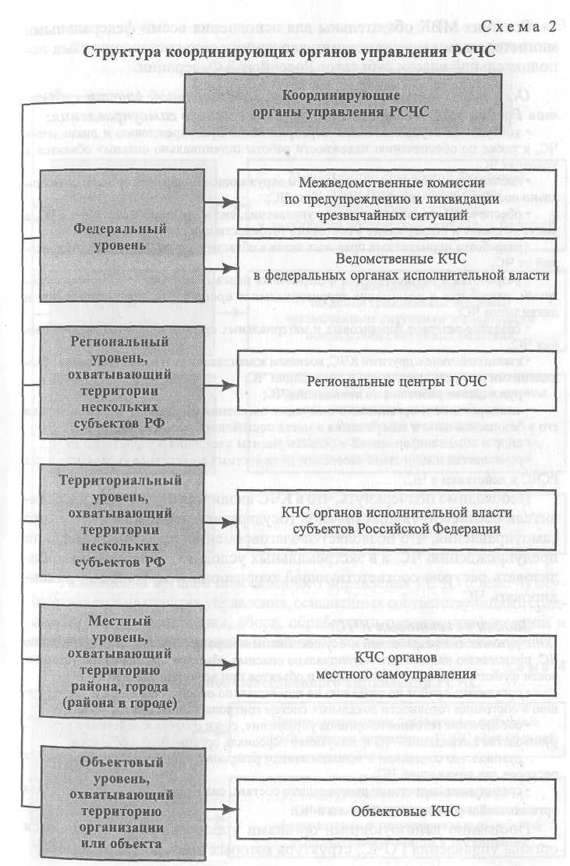

Основные задачи КЧС и ОПБ органов местного самоуправления:
• контроль за осуществлением мероприятий по предупреждению и ликвидации ЧС, а также по обеспечению надежности работы потенциально опасных объектов в условиях ЧС;
• наблюдение и контроль за состоянием окружающей природной среды и потенциально опасных объектов, прогнозирование ЧС;
• обеспечение готовности органов управления, сил и средств к действиям в ЧС, а также создание и поддержание в состоянии готовности пунктов управления;
• разработка нормативных правовых актов в области защиты населения и территорий от ЧС;
• разработка и осуществление федеральных целевых и научно-технических программ, разработка и реализация территориальных программ по предупреждению и ликвидации ЧС;
• создание резервов финансовых и материальных средств на случай возникновения ЧС;
• взаимодействие с другими КЧС, военным командованием и общественными объединениями по предупреждению и ликвидации ЧС;
• руководство работами по ликвидации ЧС;
• планирование и организация эвакуации населения из районов ЧС, размещения его в безопасной зоне и возвращения в места постоянного проживания;
• сбор и обмен информацией в области защиты населения и территорий от ЧС;
• руководство подготовкой населения, должностных лиц органов управления и сил РСЧС к действиям в ЧС.
Необходимо подчеркнуть, что в КЧС входят ответственные представители соответствующих органов государственной власти и местного самоуправления, что позволяет заблаговременно реализовать меры по предупреждению ЧС, а в экстремальных условиях - оперативно мобилизовать ресурсы соответствующей территории и эффективно ликвидировать ЧС.
Постоянно действующими органами управления РСЧС являются органы управления ГОЧС, структура которых приведена на схеме 3.
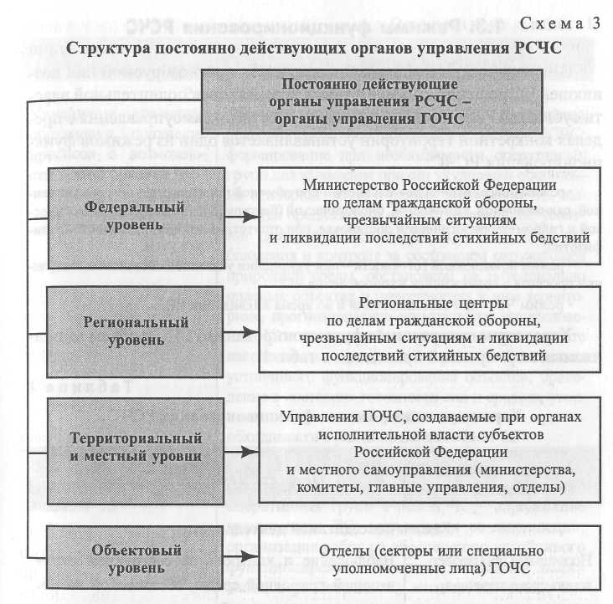

В зависимости от обстановки, масштаба прогнозируемой или возникшей чрезвычайной ситуации решением соответствующих органов местного самоуправления в пределах конкретной территории устанавливается один из следующих режимов функционирования РСЧС:
- режим повседневной деятельности - при нормальной производственно - промышленной, радиационной, химической, биологической (бактериологической), сейсмической и гидрометеорологической обстановке, при отсутствии эпидемий, эпизоотий и эпифитотий;
- режим повышенной готовности - при ухудшении производственно - промышленной, радиационной, химической, биологической (бактериологической), сейсмической и гидрометеорологической обстановки, при получении прогноза о возможности возникновения чрезвычайных ситуаций;
- режим чрезвычайной ситуации - при возникновении и во время ликвидации чрезвычайных ситуаций.

Силы и средства ликвидации ЧС
Важнейшая составная часть РСЧС - ее силы и средства (схема 5).
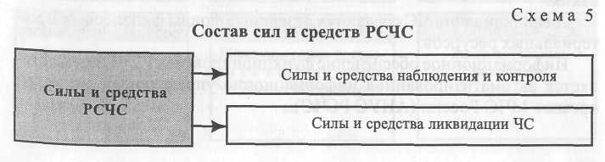
Силы и средства наблюдения и контроля включают те органы, службы и учреждения, которые осуществляют государственный надзор, инспектирование, мониторинг, контроль, анализ состояния природной среды, хода природных процессов и явлений, потенциально опасных объектов, продуктов питания, веществ, материалов, здоровья людей и т. д. Благодаря их деятельности удается предупреждать многие ЧС, прогнозировать возможное их возникновение, оповещать об угрозе и возникновении ЧС органы управления и население.
Для ликвидации ЧС создаются резервные фонды финансовых и материальных ресурсов, позволяющие своевременно обеспечивать мероприятия по ликвидации ЧС.

